建设项目基本情况
项目名称 | 秸秆打包网生产项目
建设单位 | 同江市向阳镇人民政府
法人代表 | 杨金彪 |  | 联系人 | 杨楷金
通讯地址
联系电话 | 15845191999 | 传 真 |  | 邮政编码
建设地点 | 同江市向阳镇向阳村北
立 项  审批部门 |  |  | 批准文号
建设性质 | 新建√改扩建√技改√ |  | 行业类别  及 代 码 | C2923塑料丝、绳及编织品制造
占地面积  （平方米） | 9150 |  | 绿化面积  （平方米）
总投资  （万元） | 896 | 其中：环保投资（万元） | 10 | 环保投资占总投资比例 | 1.11%
评价经费  （万元） |  | 预期投  产日期 | 2019年9月
一、项目由来
近年来，秸秆综合利用率不断上升，秸秆需求量逐年增加，为避免秸秆浪费及提高秸秆的收集率、利用率，需对秸秆进行打包运输使其充分收集利用和减少秸秆的散落。随着秸秆综合利用的不断推广，打包网市场需求量增加。当地政府以市场需求为发展契机，积极发展集体经济，带动当地的贫困户和村民参与进来参加生产，本项目的建设可有效的帮助向阳镇的贫苦户脱贫及增加村民收入。
依照《中华人民共和国环境保护法》、《中华人民共和国环境影响评价法》以及国务院令第682号《建设项目环境保护管理条例》，必须对该建设项目进行环境影响评价。依照以上法规条例以及《建设项目环境影响评价分类管理名录》（2017年）及2018年4月28日公布的《关于修改〈建设项目环境影响评价分类管理名录〉部分内容的决定》修正的规定，该项目应编制环境影响评价报告表。
受同江市向阳镇政府委托，黑龙江省清泽环境科技有限公司承担了该项目的环境影响评价工作，并开展现场踏勘、资料收集、整理等工作，对有关环境现状和可能产生的环境影响进行分析后，编制了该项目环境影响评价报告表，提交生态环境主管部门审查。
二、产业政策符合性、选址合理性分析
根据《产业结构调整指导目录(2011年本)》{2013年修订、2016年中华人民共和国国家发展和改革委员会令（第36号）}，本项目不属于鼓励类、限制类、淘汰类，为允许类。因此本项目符合国家产业政策。
项目位于同江市向阳镇向阳村北。土地性质为建设用地，占地面积9150m²。选址区域西北侧200m处为边防派出所；南侧40m、西侧10m为向阳村；东侧为空地。其地理位置坐标为北纬47°36'39"，东经132°30'30"。周围无风景名胜区、文物保护单位、生态敏感区等限制项目实施的因素。
综上所述，该项目符合国家产业政策，选址基本合理。
三、项目概况
（一）建设项目名称：秸秆打包网生产项目
（二）项目建设性质：新建
（三）建设地点及周边环境：项目位于同江市向阳镇向阳村北。土地性质为建设用地，占地面积9150m²。选址区域西北侧200m处为边防派出所；南侧40m、西侧10m为向阳村；东侧为空地。其地理位置坐标为北纬47°36'39"，东经132°30'30"。具体地理位置见图1，建设项目周围环境情况见图2，基本信息底图见图3，项目基本信息图见图4，厂区平面布置见附图。
（四）总投资：项目总投资为896万元。
四、工程内容及规模
（一）工程内容
项目占地面积9150m²，建筑面积3548.04m²，建有生产车间1栋、仓库1栋（原料库及成品库）、综合办公楼1栋，配套建设大门、道路硬化、围墙等工程。
项目组成见表1。
表1 工程内容一览表
序号 | 工程类别 | 主要建设内容 | 单位 | 建筑面积 | 备注
1 | 主体工程 | 生产车间 | m² | 1992.39 | 1层（包括危废暂存间）
2 | 辅助工程 | 仓库 | m² | 1013.65 | 1层
3 | 辅助工程 | 综合办公室 | m² | 542 | 2层
4 | 环保工程 | 危废暂存间 | m² | 4 | 设置在生产车间内
5 | 环保工程 | 活性炭吸附装置 | 台 | 1

（二）生产规模及产品方案
项目秸秆打包网年产量1200吨 （48000捆）。
产品方案见表2。
表2 建设项目产品方案
序号 | 原料 | 产品品种 | 单位 | 产量 | 产品去向
1 | 塑料颗粒 | 秸秆打包网 | t/a | 1200 | 外售

（三）原辅材料用量
秸秆打包网主要以塑料颗粒（聚乙烯树脂）为原料，其原材料消耗情况见表4
表4 原材料用量
序号 | 项目 | 名 称 | 单位 | 年消耗量 | 备注
1 | 原料 | 塑料颗粒 | 吨 | 1200

（四）能源消耗
本项目能源消耗情况见表5。
表5 能源消耗一览表
序号 | 名 称 | 单位 | 年消耗量 | 备注
1 | 水 | 吨 | 379.2
2 | 电 | 万Kw.h | 110.4

五、主要设备
项目主要设备有拉丝机、织网机等，主要设备见表5
表5 生产设备一览表
序号 | 设备名称 | 主要型号或参数 | 数量（台/套）
1 | 拉丝机 | SW200 | 2
2 | 织网机 | MFSM-1-258 | 12
3 | 倒卷机 |  | 10
4 | 叉车 |  | 2

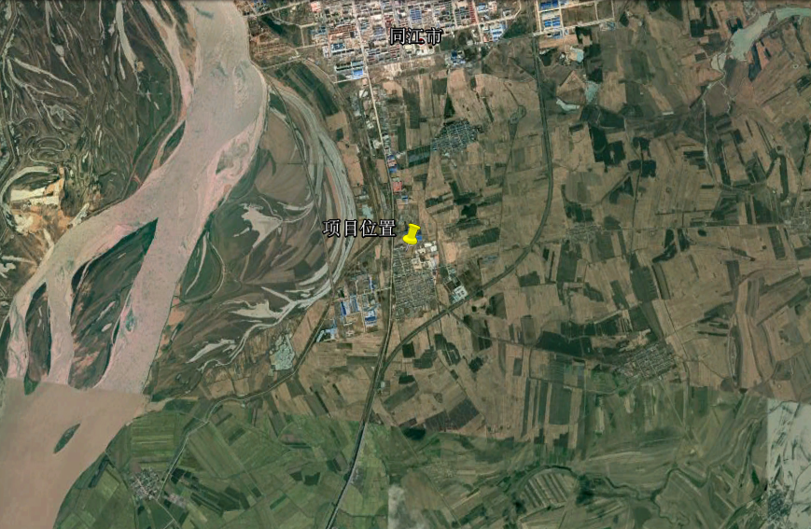
图 例
项目位置
比例：1:57930
松
花
江
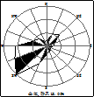
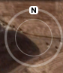
图1 项目地理位置图
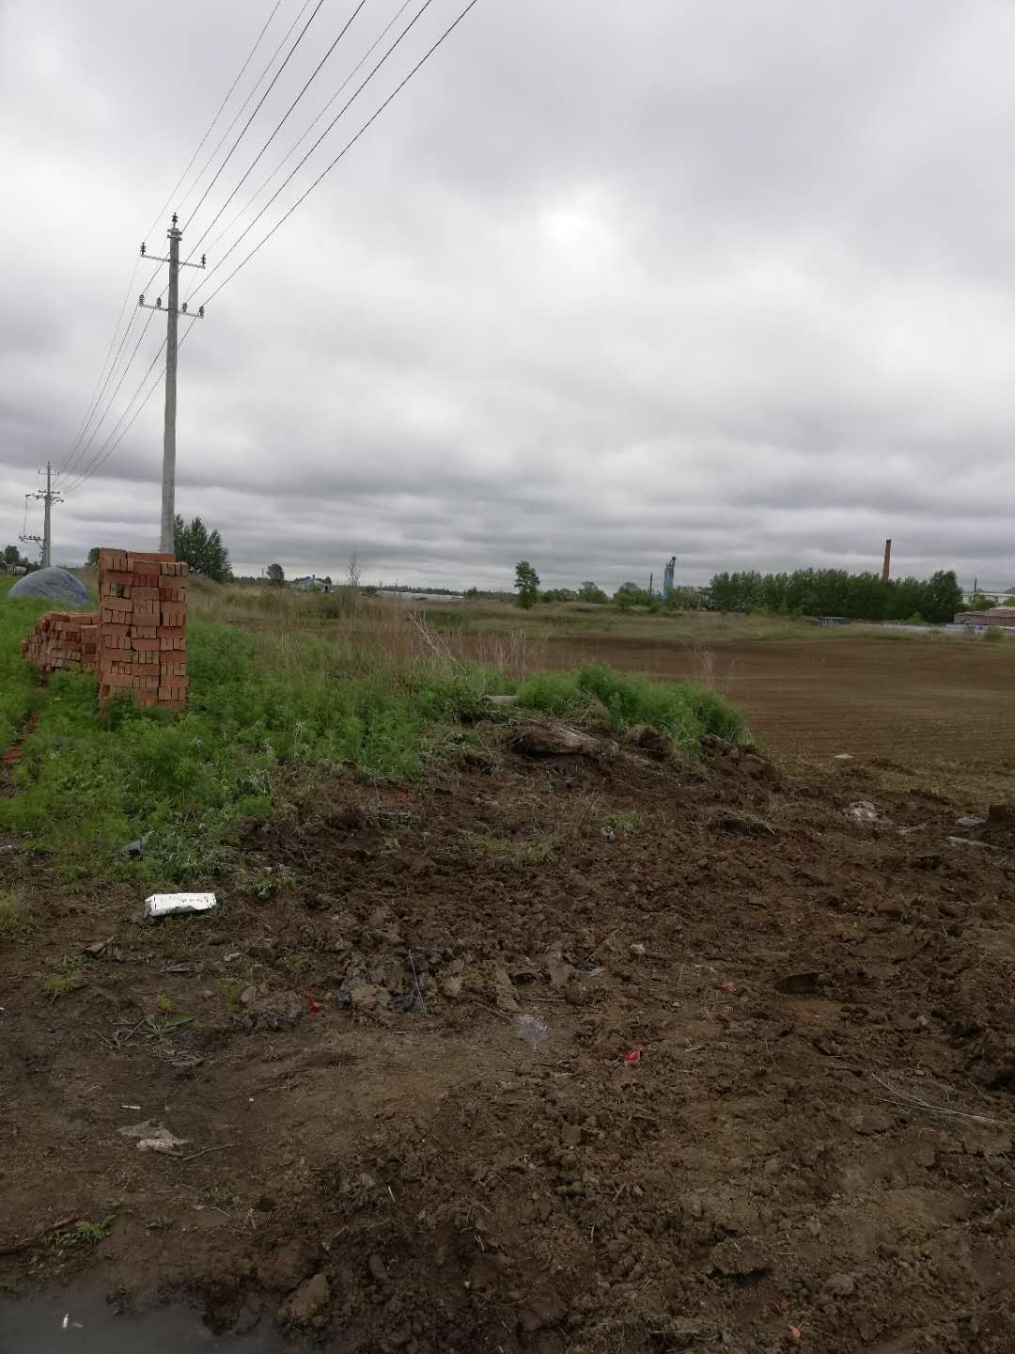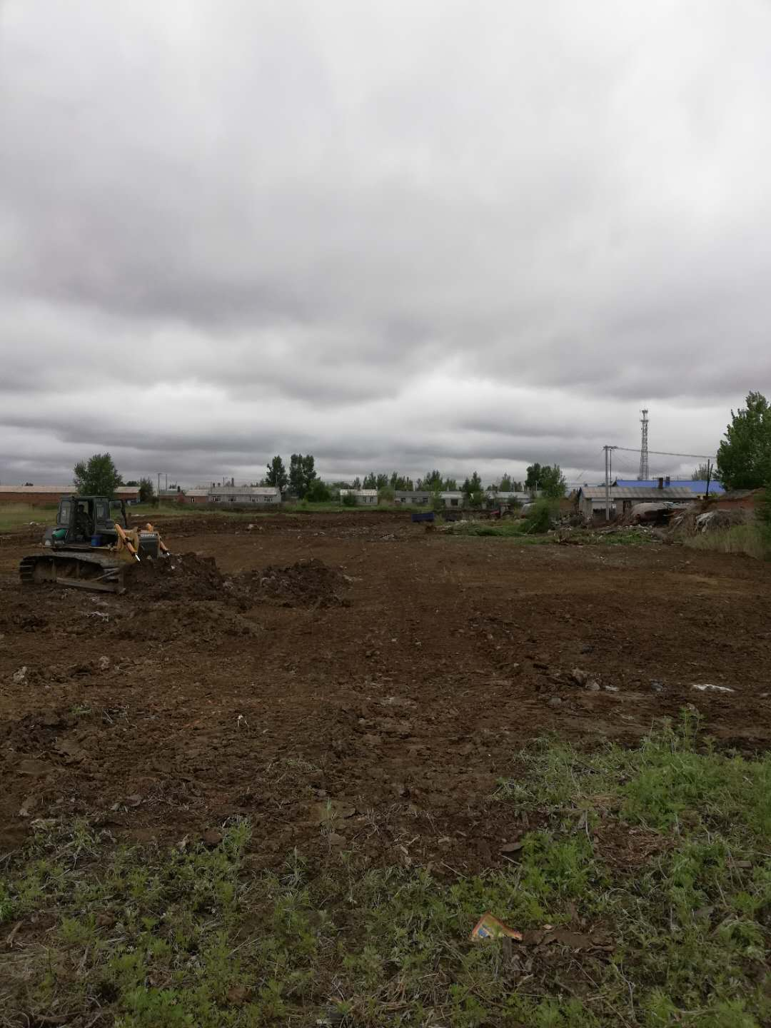
项目东侧空地
项目南侧居民
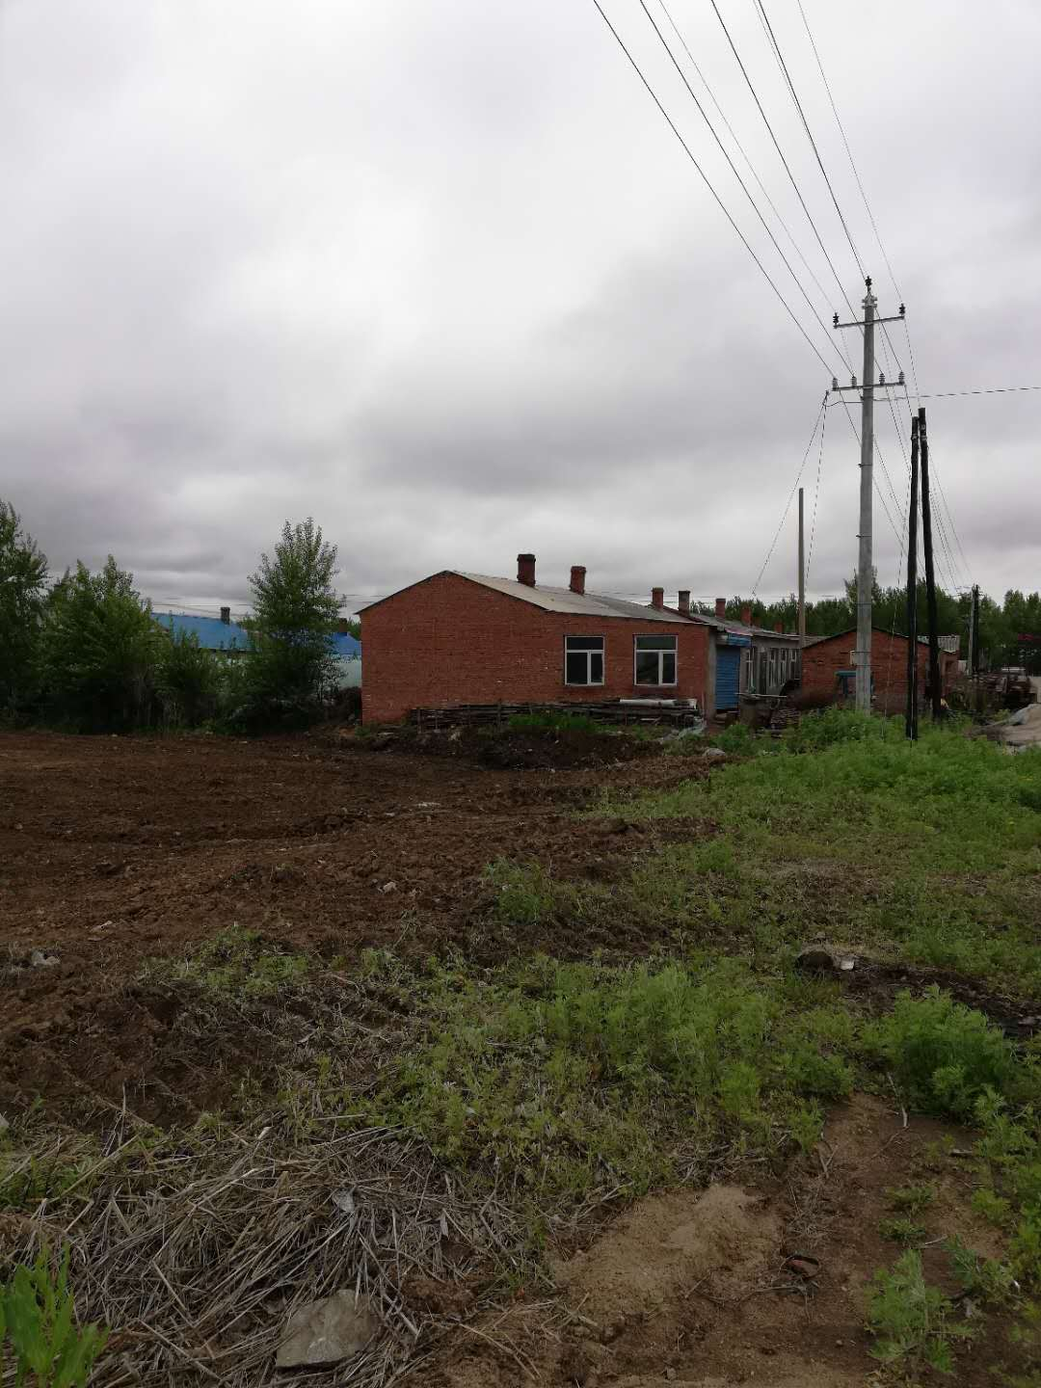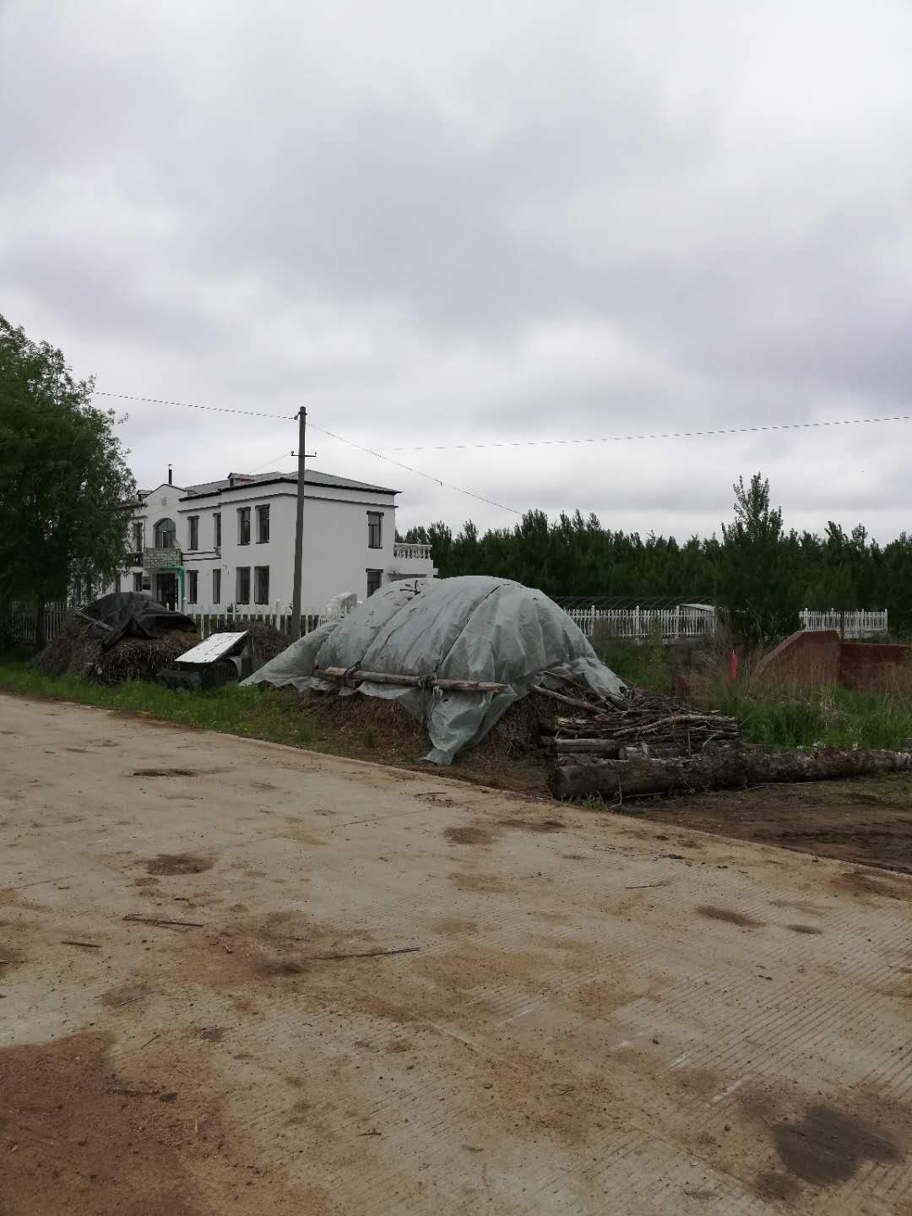
项目西侧居民
项目西北侧边防支队

图2 周围环境状况

图 例
项目位置
比例：1:24850
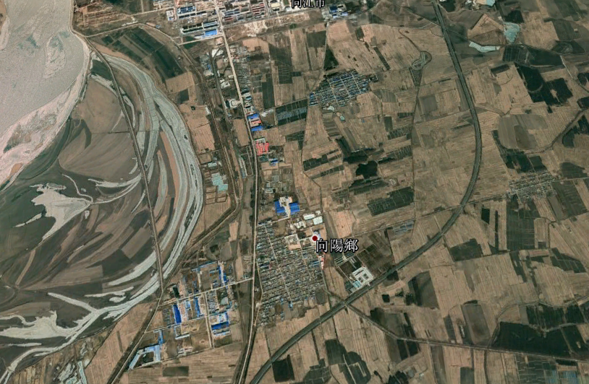
环境空气保护目标：胜利村
环境空气保护目标：向阳村

图3 基本信息底图

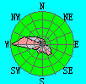
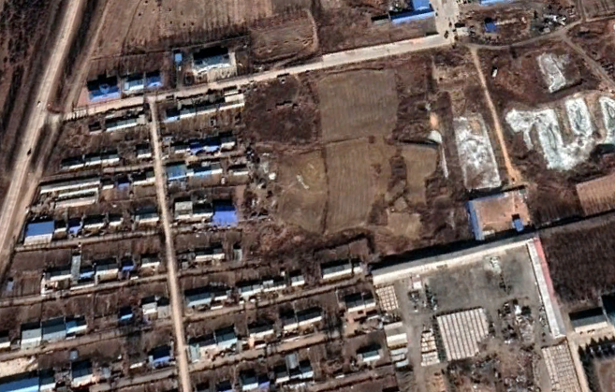
办公楼
生产车间
仓库
图 例
厂界线
比例：1:2844

向阳村
派出所
图4 项目基本信息图

六、公用工程
（一）供电
供电电源引自向阳镇电管所，厂区内设置箱式变电器1台。
（二）给水
本项目供水水源为向阳村自来水，供水条件可以满足厂区用水需求。项目生产用水为冷却水，冷却水槽定期补水，冷却水补充用量约为0.02t/d（4.8t/a）；员工生活用水按30L/人·天计，项目员工52人，年生产240天，则生活用水量为1.56t/d（374.4t/a）。
（三）排水
项目无生产废水产生，生活污水按用水量的80%计，则生活污水产生量为299.52t/a。 员工使用旱厕，定期清掏堆肥处理。
（四）冬季供暖
本项目冬季不生产，不需供暖。
七、劳动定员及工作制度
本项目劳动定员52人，年工作240d，3月-11月生产，日工作8小时。
八、实施进度
本项目拟于2019年7月开始建设，2019年8月建成并投产。

与本项目有关的原有污染情况及主要环境问题：
本项目选址区域为建设用地，目前为空地。该项目为新建项目，选址区域西北侧200m处为边防派出所；南侧40m、西侧10m为向阳村；东侧为空地。其地理位置坐标为北纬47°36’39”，东经132°30’30”。
本项目无有关的原有污染情况及主要环境问题。

建设项目所在地自然环境简况
自然环境简况（地形、地貌、地质、气候、气象、水文、植被、生物多样性等）：
一、地理位置
同江市位于黑龙江省东北部，黑龙江与松花江交汇处南岸的三角地带。东与抚远县接壤，南与富锦、饶河为邻，西濒黑龙江与绥滨县一水相连，北隔黑龙江与俄罗斯远东地区相望，边境线长166km。地理位置处于北纬47°25′4″～48°17′20″，东经132°18′22″～134°7′1 5″之间。
二、地形地貌
同江属三江低地冲积平原。地势由西南向东逐渐倾斜，平均海拔高度为45m-65m之间，坡降一般为1/5000-1/8000。西部为漫川漫岗，中部为低山残丘和平原。东部为低平地，沿江是泛滥地。由于黑龙江多次泛滥冲积和沉积作用，在沿江一带形成高漫滩。地势绝大部分比较平坦，局部地区是“钱搭子”地形，俗称漫川漫岗，坡度平缓，岗顶平坦，海拔在62m—52rn，缓坡地带，坡度一般在3度以下，主要土壤类型是黑土、白浆土和草甸土，成土母质为黄土状粘土和砂壤质冲积物。
三、气候气象
同江市属寒温带大陆性季风气候，四季分明，春季降水少，多大风；夏季短暂，热量、雨量集中；秋季凉爽、寒潮；冬季漫长，严寒而干燥。同江市地处西风带，常年盛行偏西风，年平均风速3.5m/s，每年大风天数在37天左右，最多6l天，最少15天。从各季来看，夏季多偏南风及东南风，冬季多西风及西北风，秋季多偏西风，春季多偏西风。春季风势最大，风力达7-8级左右，平均大风日9天。由于春季干燥风大少雨，土壤水份蒸发量大，易造成春旱。年平均气温2.5℃。一月份最冷，极端气温-40.4℃。七月份最热，极端气温37.7℃。
同江属北方长日照地区，全年平均日照2479.1小时，平均每天6.8小时；7月份最多242.2小时；生长季节5-9月份，同照时数1172小时，占全年同照时数50%左右。
年平均降水量542.3mm，境内降水分布不均，降水量由西向东递增：冬月份降水量相差悬殊，主要集中在5-9月份，占全年降水量的81%。年平均蒸发量1241mm，5-7月份蒸发量最高，达406.3mm，占全年蒸发量的1/3。年平均相对湿度约66%。
四、水文特征
同江境内有黑龙江、松花江两大干流及12条主要支流，河叉、江通43条，泡沼400余处。
黑龙江为境内第一大河，位于同江东北部。该河西起三江口，东至黑鱼泡河口。境内流长166km，江宽1-2km，水域面积144756亩，江水墨绿，水深流急，是同江航运的主动脉。
松花江流经同江市，在距同江城东北6km的三江口处汇入黑龙江，松花江在同江市城北边形成一较大支叉为西小河，亦于三江口汇入松花江，故在西小河与松花江主河道之问形成一“8”字型岛，称之为同江岛。同江市区及沿江公园位于西小河右岸。境内流长33km，江面冬季宽度为400-800m，夏季宽度为1000-1500m，洪水期宽度为1500-2000m。全部水域面积49505亩，其中：主河道水域面积为42031亩，江通水域面积为7474亩，是同江县主要渔业水域之一。干流平均宽度(主航道同江一侧江面)为800m，水深平均在4-7m之间。黑龙江江水混浊，含沙量大，江面平稳，少风浪，江底平坦，多沙质，明水期可通航3000t泊位的轮船，是境内最重要的内航河道。松花江50年一遇洪水，水位在海拔55.6m。历史上最高洪水位海拔54.77m，最低洪水位海拔52.54m，水位差22.3m，年平均水位为53.6m，最大流量1.66×104m3/s，江水封冻时间每年11月20同左右，解冻期为4月20日左右。
同江市区东北45公里处有一座街津山，山脚下有一条莲花河。莲花河在街津山脚下注入黑龙江。莲花河全长141km，由乐业乡庆丰村入境，因莲花丛生而得名。其水清澈见底，河底多淤泥，水浅处不足1m，深入2m开外，间有游鱼浮沉，河宽30m-50m，沿岸多低洼湿地、杂草丛生。莲花河自西南向东北，流经青龙山，而后转北向，经街津口注入黑龙江。当黑龙江洪泛期到来时，黑龙江水大量倒灌，河槽溢出，淹没大片沼泽地，形成了大面积泛水区。洪水消落后，低地沟塘遍为水泊。又形成了大量的泛水泡沼，大者常年有水，小者按季节时见时隐。总数为300余处，水域面积为78504亩，其中：主河道面积达30294亩，河口地带为渔业基地。
在莲花河两侧分布有5条较大的支流，即：青龙河、拉起河、寒葱河、新富河、东莲花河，这些河的形态特征从属于莲花河。境内黑龙江从此流过，同抚路穿乡而过，交通便利。
五、动植物资源
区域内自然资源丰富。植物类有高等植物59种，属于23科34个属，柞树、桦树、杨树、椴树、榆树、水曲柳等，生产山丁子、山葡萄、榛子等十几种野果，还有近百种药材及蘑菇、木耳、猴头、黄花菜、蕨菜等几十种可食山野菜。水产类有17个科，39类，主要有鲟鳇、马哈、“三花五罗”、鲤、鲫、白、链、草、狗等90多种淡水鱼。动物类有12种国家一、二类保护动物。脊椎动物68种，其中两栖类6种，爬行类2种，哺乳类26种，鸟类34种。现有经常可见德马鹿、黑熊、野猪、狍子、狐狸、山兔、飞龙、天鹅、丹顶鹤、鸳鸯等各种珍禽野兽。
环境质量状况
建设项目所在地区域环境质量现状及重要环境问题（环境空气、地面水、地下水、声环境、生态环境等）：
一、环境功能区划
1、空气环境
根据《环境空气质量标准》（GB3095-2012）中功能区划，本项目所在地环境空气质量功能为二类区，区域环境空气质量执行国家二级标准。
2、地表水环境质量
根据《全国重要江河湖泊水功能区划》（2011-2030年）松花江同江段水环境功能属Ⅲ类。
3、地下水环境质量
根据《地下水质量标准》（GB/TI4848-2017），拟建项目周围地下水质量执行Ⅲ类水质类别。
4、声环境质量
根据《声环境质量标准》（GB3096-2008），建设项目所在区域声环境功能区为2类区。
二、环境质量现状
1、环境空气质量现状
根据同江市2018年环境空气质量监测情况，环境空气质量监测项目为：可吸入颗粒物（PM₁₀）、细颗粒物（PM_{2.5}）、二氧化硫（SO₂）、二氧化氮（NO₂）、一氧化氮（CO）、臭氧（O₃）。2018年共365天，环境空气质量全年有效监测天数为322天，其中一级优205天、二级良104天、三级轻度污染13天，优良天数比例达到95.96%。
区域空气质量现状评价见表6。

表6 区域空气质量现状评价表
污染物 | 年评价指标 | 现状浓度  μg/m³ | 标准值  μg/m³ | 占标率  % | 达标情况
SO₂ | 年平均质量浓度 | 8 | 60 | 13.3 | 达标
SO₂ | 98百分位数日平均 | 17 | 150 | 11.3 | 达标
NO₂ | 年平均质量浓度 | 9 | 40 | 25 | 达标
NO₂ | 98百分位数日平均 | 30 | 80 | 37.5 | 达标
PM₁₀ | 年平均质量浓度 | 31 | 0 | 44 | 达标
PM₁₀ | 95百分位数日平均 | 60 | 150 | 40 | 达标
PM_{2.5} | 年平均质量浓度 | 20 | 35 | 57.1 | 达标
PM_{2.5} | 95百分位数日平均 | 44 | 75 | 58.6 | 达标
CO | 95百分位数日平均 | 3.8 mg/m³ | 4（24h平均）mg/m³ | 95 | 达标
O₃ | 日最大8h平均浓度第90百分位数平均质量浓度 | 97 | 160 | 60 | 达标

由上表可知，项目所在区域环境空气质量为达标区。
2、地表水环境质量现状
根据《2017年黑龙江省环境质量状况》，松花江干流水质为良好，同比水质无明显变化。松花江干流化学需氧量浓度同比上升0.26mg/L，高锰酸盐指数浓度同比下降0.26mg/L。松花江同江段COD、高锰酸盐指数满足地表水环境质量标准》（GB 3838-2002）Ⅲ类水质要求。
根据《全国主要流域重点断面水质自动监测周报》（2018年第52期），松花江同江段（入黑龙江前段）PH为7.52，DO、COD、NH₃-N浓度分别为12.2 mg/L、4.8 mg/L、0.37mg/L，满足《地表水环境质量标准》（GB 3838-2002）Ⅲ类水体要求。
3、声环境质量
本项目委托环境检测部门对项目厂界及声环境敏感目标现状噪声进行了现场检测。检测报告见附件。声环境现状检测统计结果见表7。
表7 声环境现状监测统计结果 Leq[dB(A)]
测点类别 | 测点位置 | 2019年6月5日 |  | 2019年6月6日
测点类别 | 测点位置 | 昼间 | 夜间 | 昼间 | 夜间
厂界噪声 | 东厂界（1#） | 47.5 | 45.0 | 47.3 | 45.0
厂界噪声 | 南厂界（2#） | 50.2 | 45.2 | 50.7 | 45.3
厂界噪声 | 西厂界（3#） | 50.9 | 45.5 | 50.7 | 45.4
厂界噪声 | 北厂界（4#） | 50.5 | 45.0 | 50.2 | 45.1
 | 向阳村（5#） | 52.5 | 46.5 | 53.0 | 46.2

根据现状检测数据可知，评价区环境噪声昼间和夜间噪声值全部低于标准限值要求，满足《声环境质量标准》GB3096-2008中的2类评价标准要求，现状声环境质量良好。

主要环境保护目标（列出名单及保护级别）：
项目位于同江市向阳镇向阳村北。土地性质为建设用地，占地面积9150m²。选址区域西北侧200m处为边防派出所；南侧40m、西侧10m为向阳村；东侧为空地。其地理位置坐标为北纬47°36’39”，东经132°30’30”。评价区内无国家、省、市级名胜古迹、自然保护区、风景名胜区、文物保护单位等重点保护目标。
本项目主要环境保护目标见表8。
表8 环境保护目标一览表
类别 | 保护目标 | 距离m | 方位 | 户数 | 人数 | 执行标准
环境  空气 | 向阳村 | 10 | W | 618 | 1407 | 《环境空气质量标准》二级标准（GB3095-2012）
环境  空气 | 向阳村 | 40 | S | 618 | 1407 | 《环境空气质量标准》二级标准（GB3095-2012）
环境  空气 | 胜利村 | 1780 | NE | 150 | 500 | 《环境空气质量标准》二级标准（GB3095-2012）
声环境 | 向阳村 | 10 | W | 618 | 1407 | 《声环境质量标准》2类区 标准(GB3096-2008)
声环境 | 向阳村 | 40 | S | 618 | 1407 | 《声环境质量标准》2类区 标准(GB3096-2008)

评价适用标准
环  境  质  量  标  准 | （1）环境空气  表9 环境空气质量标准（GB3095-2012）  表10 大气污染物综合排放标准详解  （2）地表水  表11 地表水环境质量标准 单位：mg/l
  污染物 | 二级标准浓度值（μg/m³）
  污染物 | 年平均 | 24小时平均 | 1小时平均
  PM₁₀ | 35 | 75 | ---
  PM₁₀ | 70 | 150 | ---
  SO₂ | 60 | 150 | 500
  NO₂ | 40 | 80 | 200
  CO | --- | 4mg/m³ | 10mg/m³
  O₃ | --- | 日最大8小时平均160 | 200
  污染物 | 标准值
  非甲烷总烃 | 2.0 mg/m³
  项目 | 地表水（Ⅲ类） | 标准来源
  pH | 6-9（无量纲） | GB3838-2002
  高锰酸钾指数 | ≤6 | GB3838-2002
  化学耗氧量 | ≤20 | GB3838-2002
  五日生化需氧量 | ≤4 | GB3838-2002
  石油类 | ≤0.05 | GB3838-2002
  溶解氧 | ≥5 | GB3838-2002
  氨氮 | ≤1.0 | GB3838-2002
  粪大肠菌群 | ≤10000 | GB3838-2002
环  境  质  量  标  准 | （3）声环境  表12 声环境质量标准  （4）地下水  表13 地下水质量标准
  类别 | 标准值dB（A） | 标准来源
  类别 | 2类 | 标准来源
  昼间 | 60 | GB3096-2008
  夜间 | 50 | GB3096-2008
  项目 | 地下水（Ⅲ类） | 标准来源
  pH | 6-9（无量纲） | GB/T1484-2017
  色度 | ≤15 | GB/T1484-2017
  嗅和味 | 无 | GB/T1484-2017
  浑浊度（度） | ≤3 | GB/T1484-2017
  肉眼可见物 | 无 | GB/T1484-2017
  总硬度（以CaCO₃计）（mg/l） | ≤450 | GB/T1484-2017
  溶性总固体（mg/l） | ≤1000 | GB/T1484-2017
  硫酸盐（mg/l） | ≤250 | GB/T1484-2017
  氯化物（mg/l） | ≤250 | GB/T1484-2017
  铁（Fe）（mg/l） | ≤0.3 | GB/T1484-2017
  锰（Mn）（mg/l） | ≤0.1 | GB/T1484-2017
  铜（Cu）（mg/l） | ≤1.0 | GB/T1484-2017
  锌（Zn）（mg/l） | ≤1.0 | GB/T1484-2017
  挥发性酚类（以苯酚计）（mg/l） | ≤0.002 | GB/T1484-2017
  高锰酸盐（mg/l） | ≤3.0 | GB/T1484-2017
  硝酸盐（以N计）（mg/l） | ≤20 | GB/T1484-2017
  亚硝酸盐（以N计）（mg/l） | ≤0.02 | GB/T1484-2017
  氨氮（NH₄）（m/l） | ≤0.50 | GB/T1484-2017
  总大肠菌群（个/l） | ≤3.0
  细菌总数（个/l） | ≤100
污  染  物  排  放  标  准 | （1）废气  表14 大气污染物综合排放标准(二级排放标准)  （2）噪声  表15 建筑施工场界环境噪声排放标准（GB12523-2011）  表16 工业企业厂界环境噪声排放标准
  项 目 | 最高允许排放浓度mg/m³ | 最高允许排放速率kg/h |  | 周界外浓度最高点mg/m³
  项 目 | 最高允许排放浓度mg/m³ | 排气筒（m） | 二级 | 周界外浓度最高点mg/m³
  颗粒物 | 120 | 15 | 3.5 | 1.0
  非甲烷总烃 | 120 | 15 | 10 | 4.0
  夜间噪声最大声级（评价量为L_{Amax}） | 噪声限值dB(A)
  夜间噪声最大声级（评价量为L_{Amax}） | 昼间 | 夜间
  夜间噪声最大声 | 超过限值的幅度不得高于15  分贝  70 | 50
  类别 | 昼间dB(A) | 夜间dB(A) | 标准来源
  2 | 60 | 50 | GB12348-2008
总量  控制  指标 | 项目没有总量控制指标要求的污染物排放。
建设项目工程分析
工艺流程简述：（图示）
一、生产工艺
1、工艺流程图

废气

原料
倒卷机

编织机
拉丝机碎

成品
循环冷却水

图4 项目工艺流程图

2、生产工艺流程简述
原料塑料颗粒进入拉丝装置的挤出机前，采用电加热对挤出机进行预热，然后原料塑料颗粒由加料口进入挤出机内加热，加热后的塑料颗粒变为熔融状态。熔融状态的原料被挤出成带胚，挤出后的带胚通过冷却水槽冷却定型成塑料布。塑料布进入拉丝工序拉成丝线，丝线经倒卷机卷成线团，由编织机进行编制，编织成型的网布通过编织机收卷，最后打包成成品。

主要污染工序：
一、废气污染源
本项目废气主要是在挤出工序中产生的有机废气。 项目采用聚乙烯颗粒为原料，聚乙烯由于具有超长饱和直链烷烃，所以化学稳定性较高、耐热性能好，聚乙烯中乙烯单体含量极微， 而且乙烯本身的毒性也较低。项目生产中塑料颗粒的熔融温度控制在170-210℃之间，不会发生分解现象，一般情况下不会产生塑料粒子焦碳链焦化气体。熔融状态下的聚乙烯塑料颗粒在高温作用下会有少量未聚合的单体挥发，以非甲烷总烃表示
非甲烷总烃产污系数参照参照《空气污染物排放和控制手册 工业污染源调查与研究第二辑》（原国家环境保护局编）推荐数据0.35kg/t原料计，项目原料使用量为1200t，则非甲烷总烃产生量为0.42t/a。
在挤出机上方设置集气罩对有机废气收集后通过活性炭吸附装置吸附后由不低于15m高的排气筒排放。风机风量为4000m³/h，集气罩的收集率90%，活性炭吸附装置处理效率为90%。非甲烷总烃有组织排放量为0.0378t/a、排放浓度为4.9mg/m³，无组织排放量为0.042t/a。
二、废水污染源
项目生产用水为冷却水，冷却水只添加不外排。冷却水槽定期补水，冷却水补充用量约为0.02t/d（4.8t/a）。生活污水产生量为299.52t/a。 员工使用旱厕，定期清掏堆肥处理。
三、噪声污染源
本项目噪声主要来源于风机、拉丝机、编织机等机械动力设备运转，源强70-80dB(A) 。
四、固体废弃物
本项目固体废物主要是塑料布的边角废料及不合格产品、废活性炭、生活垃圾。
塑料布的边角废料及不合格产品产生率按0.5%计，则边角废料及不合格产品产生量约为6t/a，废料收集后回用生产；
活性炭吸附有机废气的能力大概为自身单位重量的1/3，则本项目废活性炭产生量约为1.5 t/a。依据《国家危险废物名录》（2016），废活性炭为危险废物，归类HW49，废物代码：900-039-49，需依法交给持相应资质的危险废物经营许可证单位处理。
生活垃圾按0.5kg/人•d计，则生活垃圾产生量为6.24t/a。生活垃圾及时清运，送城市垃圾处理厂填埋处理。
固体废物产生情况见表16。
表17 固废产生、处置情况表
类型 | 固废名称 | 产生量(t/a) | 主要成分 | 处理途径
一般固废 | 边角废料及不合格产品 | 6 | 聚乙烯 | 回用生产
一般固废 | 生活垃圾 | 6.25 | 生活垃圾 | 集中收集、送垃圾处理厂处理
危废物 | 废活性炭 | 1.5 | 含非甲烷总烃活性炭 | 交有资质单位处理

项目主要污染物产生及预计排放情况
内容  类型 | 排放源  （编号） | 污染物名称 | 处理前产生浓度及产生量（单位） | 排放浓度及排放量（单位）
大  气  污  染  物 | 车间 | 非甲烷总烃  有组织 | — 0.42t/a | 4.9mg/m³、0.0378t/a
大  气  污  染  物 | 车间 | 非甲烷总烃  无组织 | — 0.042 t/a | — 0.042 t/a
水  污  染  物 | 办公区 | 生活污水 | 299.52t/a | 员工使用旱厕，定期清掏堆肥处理
固  体  废  物 | 车间 | 边角废料  废活性炭 | 6t/a  1.5 t/a | 回用生产  送有资质单位处理
固  体  废  物 | 职工生活 | 生活垃圾 | 6.25t/a | 6.25t/a
噪  声 | 本项目噪声主要来源于风机、拉丝机、编织机等机械动力设备运转，  源强约70-80dB(A) 。
其  它 | 无
主要生态影响：

环境影响分析
施工期环境影响简要分析：
（一）大气环境影响分析
施工过程造成大气污染的主要源有：施工开挖机械及运输车辆所带来的扬尘；施工建筑材料（水泥、石灰、砂石料）的装卸、运输、堆积以及开挖弃土的堆积、运输过程造成的扬起和洒落；各类施工机械和运输车辆所排放的废气。
（一）施工扬尘影响分析
扬尘起尘量与许多因素有关，如：挖土机等施工机械在工作时的起尘量决定于挖坑深度、挖土机抓斗与地面的相对高度、风速、土壤的颗粒度、土壤含水量、渣土分散度等条件；而对于渣土堆场而言，起尘量还与堆放方式、起动风速及堆场有无防护措施等密切相关。
在不同气象条件下，类比其他项目施工场地扬尘的影响，结果表明：在一般气象条件下，平均风速2~3m/s的情况下，建筑工地下风向TSP浓度为上风向对照点的2.0～2.5倍。如果基本上不采取防护措施，300m以内将会受到扬尘的严重影响；采用一般的防护措施，150m内会有影响；在做好施工期扬尘的防护措施下施工，下风向50m处的TSP浓度会小于0.3mg/m³，符合GB3095-2012《环境空气质量标准》二级标准的要求。
由于运输车辆往来，在运输土方、砂石料、水泥等建筑材料以及弃土、废料等废弃物运输过程密闭不好粉尘泄漏均会对环境产生明显不利影响。运输车辆扬尘的产生量及扬尘污染程度与车辆的运输方式、路面状况、天气条件等因素关系密切，类比调查在施工过程中拉、运、卸、平土石方过程其周围产生的TSP的平均值可达到0.768 mg/m³。
综上所述，建筑工地扬尘对环境空气的影响范围主要在工地围墙外100m以内：下风向一侧0-50m为重污染带；50-150m为较重污染带；大于150m为轻污染带，可见施工产生的扬尘主要对施工人员会有一定影响，应采取必要的个人保护措施。
本次建设周围10m范围内无居民，施工扬尘对厂址内工人以及周围环境有一定的影响。
（二）施工废气环境影响分析
施工废气主要包括：各种燃油机械的废气排放、运输车辆产生的尾气排放。主要污染物为：NO_{x} 、CO和碳氢化合物（HC）等。这些污染物量很小，对施工人员产生一定的影响，不会影响到较远的村庄。
（三）大气污染防治措施
1、扬尘防治措施
(1)施工场地四周均建设实体围墙，当起风时，可使影响距离缩短，以防尘扩散。
(2)开挖、钻孔等过程，应洒水使作业面保持一定的湿度；对施工场地内松散、干涸的表土，经常洒水防止扬尘。
(3)加强回填土方堆放场的管理，采取土方表面压实、定期喷水、覆盖等措施；不需要的泥土、建筑材料弃渣应及时运走，不宜长期堆积。
(4)施工前对进厂道路路面进行硬化，同时应限制车速，施工场地出口设水池，车辆驶出施工场地时经过水清洗后可清除车轮上所沾泥土，减少行驶产生的扬尘。
(5)加强运输管理，如散货车不得超高超载、使用有盖的运输车辆，以免车辆颠簸物料洒出；水泥使用密封罐装运输车，装卸应有除尘装置，防止扬尘污染；化学物质的运输要防止泄漏；坚持文明装卸。
(6)施工单位必须加强施工区域的管理。建筑材料的堆场应布置在厂区东侧；根据风速，采取相应的防尘措施，对散料堆场采用水喷淋防尘，或用蓬布遮盖散料堆。
(7)大部分情况下使用商品混凝土，少量需现场拌合的，混凝土搅拌机设在棚里，搅拌时散落的水泥和沙要经常清理，防止扬尘产生。
2、废气防治措施
加强对施工车辆的检修和维护，严禁使用超期服役和尾气超标的车辆。对施工期间进出施工现场车流量进行合理安排，防止施工现场车流量过大。尽可能使用耗油低，排气小的施工车辆，选用优质燃油，减少机械和车辆的有害废气排放。
经以上措施，施工期对周边环境空气的影响是短暂可逆的，其影响在可接受范围内。
（二）声环境的影响分析
施工过程中材料的运输、土方工程、基础工程等所用车辆及各种施工机械发出的噪声将对周围的声环境产生影响。这些施工机械和运输车辆大部分在露天状态下作业，其噪声在空间传播较远，如不采取防治措施，对声环境影响较大。
为减少工程施工对评价区域声环境的影响，对于施工机械噪声，在施工设备选型上，应选用正规厂家、噪声较低的环保型设备，并加强施工现场管理，保证现场设备安装质量，确保施工设备正常运行。对高噪声的施工设备，必须封闭使用或四周加设隔声屏障，降低其使用时产生的噪声对周围环境的影响。同时，要严禁在22:00-6:00时间段内施工，特别是噪声较大的基础施工和结构施工阶段，并要严禁在此时段内使用运输车辆，避免增加夜间交通噪声幅度。
施工期土石方的运出及建筑材料的运进，将使区域道路车流量增多，交通噪声有所增加，但由于是间断运输，且车辆数量很少，对交通噪声的贡献量不会很大。
（三）水环境影响分析
施工活动用水主要为水泥搅拌，所排废水只含有少量泥沙，不含其他污染物，产生的泥浆水应集中经沉淀池沉淀后回用；施工机械维修过程中产生的含油污水设简易隔油池后回用。
（四）固体废物的环境影响分析
1、包装袋：水泥、管材等包装袋，可回收利用的作为废品外卖，不可回收利用的作为不可重复利用建筑垃圾处理。
2、碎砖等：项目施工期产生的碎砖石尽量重复利用，不能利用的集中存储，统一运至专门的建筑垃圾堆放场。
3、生活垃圾：禁止乱堆乱放，企业集中收集后与厂区产生的其他固废一起清运，能够全部处理。
施工期固废能够全部处理，不直接对外排放，对周围环境质量无影响。
4、本项目所在区域目前地表状况为农田，因此在项目施工阶段要采取相应的措施，使区域内的表层耕种土得以综合利用。要求企业在项目建设初期要将表层30cm的土层单独堆放，用于土壤改良及农业生产上，减少对黑土资源的破坏。

营运期环境影响分析：
一、废水环境影响分析
项目生产用水为冷却水，冷却水只添加不外排。冷却水槽定期补水，冷却水补充用量约为0.02t/d（4.8t/a）。生活污水产生量为299.52t/a。 员工使用旱厕，定期清掏堆肥处理。
二、废气环境影响分析
1、非甲烷总烃源强
非甲烷总烃产污系数参照参照《空气污染物排放和控制手册 工业污染源调查与研究第二辑》（原国家环境保护局编）推荐数据0.35kg/t原料计，项目原料使用量为1200t，则非甲烷总烃产生量为0.42t/a。
在挤出机上方设置集气罩对有机废气收集后通过活性炭吸附装置吸附后由不低于15m高的排气筒排放。风机风量为4000m³/h，集气罩的收集率90%，活性炭吸附装置处理效率为90%。非甲烷总烃有组织排放量为0.0378t/a、排放速率0.0196875kg/h，排放浓度为4.9mg/m³，无组织排放量为0.042t/a、排放速率0.021875 kg/h。
废气排放满足《大气污染物综合排放标准》（GB16297-1996）表2非甲烷总烃排放限值最高允许排放浓度120 mg/m³,15m高排气筒最高排放速率10kg/h的要求。
源强核算结果见表18。
表 18 源强核算结果及相关参数一览表
装置 | 污染源 | 污染物 | 污染物产生 |  | 治理措施 |  | 污染物排放 |  |  |  | 排放时 间/h
装置 | 污染源 | 污染物 | 核算  方法 | 产生量/（kg/h） | 工艺 | 效率 | 核算  方法 | 废气排放量/（m3/h） | 排放质量浓度/（mg/m3） | 排放量/（kg/h） | 排放时 间/h
生产车间 | 排气筒 | 非甲烷总烃 | 参照 | 0.196875 | 吸附 | 90% | 系数 | 4000 | 4.9 | 0.0196875 | 1920
生产车间 | 车间无组织 | 非甲烷总烃 | 参照 | 0.021875 | — | — | 系数 | — | — | 0.021875 | 1920
项目大气污染源情况见表19。
表19 点源参数调查表
名称 | X坐标  Y坐标（m） | 排气筒高度（m） | 排气筒内径（m） | 烟气温度（℃） | 烟气流速(m/s) | 排放  工况 | 污染物排放速率 （g/s）
 |  |  |  |  |  |  | 非甲烷总烃
车间 | 0，0 | 15 | 0.5 | — | 5.66 | 正常 | 0.00546875
项目无组织排放情况见表20。
表20 面源参数调查表
名称 | 面源起点坐标（m） |  | 面源海拔高度（m） | 面源长度（m） | 面源宽度（℃） | 与正北向夹角/ ° | 面源有效排放高度/m | 年排放小时数/h | 排放工况 | 污染物排放  速率 （g/s）
名称 | X | Y |  |  |  |  |  |  |  | 非甲烷总烃
车间 | 0，0 |  | — | 45.78 | 20.78 | — | 6 | 1920 | 正常 | 0.00607639
2、评价等级判定
选取非甲烷总烃为评价因子。
根据《环境影响评价技术导则 大气环境》（HJ2.2-2018）的规定，采用附录A推荐模式中的估算模型分别计算项目污染源最大环境影响，然后按评价工作分级判据进行分级。
估算模型参数见表21，有组织排放计算结果见表22、无组织排放计算结果见表23。
表21 估算模型参数表
参数 |  | 数值
城市/农村选项 | 城市/农村 | 农村
城市/农村选项 | 人口数（城市选项时） | —
最高环境温度/℃ |  | 38
最低环境温度/℃ |  | -40
土地利用类型 |  | 农田
区域湿度条件 |  | 湿润
是否考虑地形 | 考虑地形 | 否
是否考虑地形 | 地形数据分辨率 | --
是否考虑  岸线熏烟 | 考虑岸线熏烟 | 否
是否考虑  岸线熏烟 | 岸线距离/km | —
是否考虑  岸线熏烟 | 岸线方向 | —

表22 有组织排放估算模型计算结果表
下风向  距离m | 非甲烷总烃
下风向  距离m | 预测质量浓度μg/m³ | 占标率%
25 | 1.244 | 0.0622
100 | 1.745 | 0.08725
200 | 1.808 | 0.0904
300 | 1.564 | 0.0782
400 | 1.246 | 0.0623
500 | 1.001 | 0.05005
1000 | 0.7452 | 0.03726
1500 | 0.5881 | 0.029405
2000 | 0.4662 | 0.02331
2500 | 0.4008 | 0.02004
5000 | 0.2733 | 0.013665
10000 | 0.1673 | 0.008365
15000 | 0.1157 | 0.005785
20000 | 0.09288 | 0.004644
25000 | 0.07551 | 0.0037755
下风向最大小时质量浓度及占标率 | 2.040 | 0.102
最大落地浓度距离m | 67

表23 无组织排放估算模型计算结果表
下风向  距离m | 非甲烷总烃
下风向  距离m | 预测质量浓度μg/m³ | 占标率%
25 | 40.13 | 2.0065
100 | 24.22 | 1.211
200 | 18.46 | 0.923
300 | 14.70 | 0.735
400 | 13.08 | 0.654
500 | 11.78 | 0.589
1000 | 7.700 | 0.385
1500 | 5.639 | 0.28195
2000 | 4.490 | 0.2245
2500 | 3.710 | 0.1585
5000 | 2.198 | 0.1099
10000 | 1.258 | 0.0629
15000 | 0.8666 | 0.04333
20000 | 0.6518 | 0.03259
25000 | 0.5177 | 0.02588
下风向最大小时质量浓度及占标率 | 40.17 | 2.0085
最大落地浓度距离m | 26

根据计算结果，下风向有组织排放非甲烷总烃最大小时质量浓度为2.040μg/m³，最大占标率为P_{max}=0.102%，最大落地浓度距离67m；下风向无组织排放非甲烷总烃最大小时质量浓度为40.17μg/m³，最大占标率为P_{max}=2.0085%，最大落地浓度距离26m。
根据《环境影响评价技术导则 大气环境》（HJ2.2-2018）规定，确定本次大气环境评价工作级别为二级，可不进行进一步预测与评价，只对污染物排放量进行核算。
3、大气环境防护距离及卫生防护距离
（1）大气环境防护距离
根据《环境影响评价技术导则 大气环境》（HJ2.2-2018），本项目厂界外非甲烷总烃短期贡献浓度不超过环境质量浓度限值，不需设置大气环境防护距离。
（2）卫生防护距离
根据《制定地方大气污染物排放标准的技术方法》（GB/T13201-91）计算，卫生防护距离按下式计算：
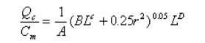
经计算，卫生防护距离为50m。
参照《塑料厂卫生防护距离标准》（GB/T18072-2000）,生产规模≤1000t/a，卫生防护距离为100m。本项目卫生防护距离设置为100m。
项目租用南厂界外的两栋居民房屋和西厂界外的两栋居民房屋作为项目员工休息用房，除租用房屋以外的居民房屋距生产车间的产污装置符合卫生防护距离100m的要求。
4、污染物排放量核算
污染物排放量核算见表24。

表24 大气污染物年排放量核算表
序号 | 污染物 | 年排放量/（t/a）
1 | 非甲烷总烃 | 0.0798

5、大气环境影响评价自查表
大气环境影响评价自查表见表25。

表25 大气环境影响评价自查表
工作内容 |  | 自查项目
评价等级与范围 | 评价等级 | 一级□ |  |  |  |  |  | 二级□√ |  |  |  |  |  |  | 三级□
评价等级与范围 | 评价范围 | 边长=50 km□ |  |  |  |  |  | 边长 5～50 km□ |  |  |  |  |  |  | 边长=5 km□√
评价因子 | SO2 +NOx 排放量 | ≥ 2000t/a□ |  | 500～2000t/a□ |  |  |  |  |  |  |  |  |  |  | ＜500 t/a☑
评价因子 | 评价因子 | 基本污染物（非甲烷总烃）  其他污染物（无） |  |  |  |  |  |  |  |  |  | 包括二次 PM2.5□  不包括二次 PM2.5□√
评价标准 | 评价标准 | 国家标准□√ |  |  |  |  | 地方标准 □ |  |  |  |  | 附录D ☑ |  |  |  | 其他标准 □
现状评价 | 环境功能区 | 一类区□ |  |  |  |  |  | 二类区□√☑ |  |  |  |  |  |  | 一类区和二类区□
现状评价 | 评价基准年 | （2018）年
现状评价 | 环境空气质量现状调查数据来源 | 长期例行监测数据□ |  |  |  |  |  | 主管部门发布的数据□√☑ |  |  |  |  |  |  | 现状补充监测□
现状评价 | 现状评价 | 达标区□☑√ |  |  |  |  |  |  |  |  |  | 不达标区□
污染源调查 | 调查内容 | 本项目正常排放源 □√  本项目非正常排放源 □  现有污染源 □ |  |  |  |  | 拟替代的污染源□ |  |  |  |  | 其他在建、拟建项目  污染源□ |  |  |  | 区域污染源□
大气环境影响预测与评价 | 预测模型 | AERMOD  □ | ADMS  □ |  |  | AUSTAL2000  □ |  |  |  | EDMS/AEDT  □ |  |  | CALPUFF  □ |  | 网格  模型  □ |  | 其他  □
大气环境影响预测与评价 | 预测范围 | 边长≥ 50 km□ |  |  |  | 边长 5～50 km □ |  |  |  |  |  |  |  |  | 边长 = 5 km □
大气环境影响预测与评价 | 预测因子 | 预测因子（ ） |  |  |  |  |  |  |  |  |  | 包括二次 PM2.5 □  不包括二次 PM2.5□
大气环境影响预测与评价 | 正常排放短期浓度  贡献值 | C 本项目最大占标率≤100%□ |  |  |  |  |  |  |  |  |  | C 本项目最大占标率＞100% □
大气环境影响预测与评价 | 正常排放年均浓度  贡献值 | 一类区 | C 本项目最大占标率≤10%□ |  |  |  |  |  |  |  |  | C 本项目最大标率＞10% □
大气环境影响预测与评价 | 正常排放年均浓度  贡献值 | 二类区 | C 本项目最大占标率≤30%□ |  |  |  |  |  |  |  |  | C 本项目最大标率＞30% □
大气环境影响预测与评价 | 非正常排放1 h浓度贡献值 | 非正常持续时长  （ ）h |  |  | C 非正常占标率≤100% □ |  |  |  |  |  |  |  |  | C 非正常占标率＞100%□
大气环境影响预测与评价 | 保证率日平均浓度和年平均浓度叠加值 | C 叠加达标 □ |  |  |  |  |  |  |  |  | C 叠加不达标 □
大气环境影响预测与评价 | 区域环境质量的整体变化情况 | k ≤−20% □ |  |  |  |  |  |  |  |  | k＞−20% □
环境监测计划 | 污染源监测 | 监测因子：（ 非甲烷总烃） |  |  |  |  |  |  | 有组织废气监测 □√  无组织废气监测 □  ☑ |  |  |  |  |  |  | 无监测□
环境监测计划 | 环境质量监测 | 监测因子：（ ） |  |  |  |  |  |  | 监测点位数（ ） |  |  |  |  |  |  | 无监测□√☑
评价结论 | 环境影响 | 可以接受 □√☑ 不可以接受 □
评价结论 | 大气环境防护距离 | 距 （ ）厂界最远（ ）m
评价结论 | 污染源年排放量 | SO2：（）t/a |  |  | NOx：（）t/a |  |  |  |  |  | 颗粒物（）t/a |  |  |  | VOCs（0.0789）t/a
注：“□” 为勾选项，填“√”；“（）”为内容填写项

三、固废环境影响分析
本项目固体废物主要是塑料布的边角废料及不合格产品、废活性炭、生活垃圾。
塑料布的边角废料及不合格产品产生率按0.5%计，则边角废料及不合格产品产生量约为6t/a，废料收集后回用生产；
生活垃圾按0.5kg/人•d计，则生活垃圾产生量为6.24t/a。生活垃圾及时清运，送城市垃圾处理厂填埋处理。
活性炭吸附有机废气的能力大概为自身单位重量的1/3，则本项目废活性炭产生量约为1.5 t/a。依据《国家危险废物名录》（2016），废活性炭为危险废物，归类HW49，废物代码：900-039-49，需依法交给持相应资质的危险废物经营许可证单位处理。废活性炭贮存在危废暂存间。
根据《建设项目危险废物评价指南》（2017年10月1日起实施），项目危险废物产生情况及危险特性见表26。
表26 危险废物产生情况及危险特性一览表
废物名称 | 危废类别 | 危废代码 | 产生量t/a | 产生工序 | 形态 | 主要成分 | 有害成分 | 产废周期 | 危险特性 | 防治  措施
废活性炭 | HW49  非特定行业 | 900-039-49 | 1.5 | 废气处理 | 固态 | 活性炭、  VOCS | VOCS | 1年 | T | 危废暂存间暂存，定期交有资质单位处理

项目设置一座4m²的危险废物暂存间。暂存间的建设及运行管理应符合《危险废物贮存污染控制标准》（GB18597-2001）及其修改单规定。采用铁桶盛装废活性炭；做到防风、防雨、防晒、防渗漏；暂存间地面有耐腐蚀的硬化地面，且表面无裂隙；暂存间内要有安全照明设施和观察窗口；配备专人管理，定期对贮存设施进行检查，发现破损，应及时采取措施处理；做好危险废物记录；贮存设施必须按规定设置警示标志。
项目废活性炭产生量约为1.5 t/a，暂存期限为2个月，4m²的危险废物暂存间的贮存能力满足要求。危险废物暂存间的基本情况见表27。
表27 危险废物暂存间基本情况
序号 | 贮存场所名称 | 危废  名称 | 危废  类别 | 危废代码 | 位置 | 占地面积 | 贮存方式 | 贮存能力 | 贮存周期
1 | 危废暂存间 | 废活  性炭 | HW49  非特定行业 | 900-039-49 | 生产车间的东北角 | 4 m² | 铁桶盛装 | 2t | 2个月

项目产生的固体废物能够得到妥善处理与处置，基本不会对周围环境造成二次污染。
四、噪声环境影响分析
项目主要噪声源为风机，拉丝机、编织机，源强为80-90dB（A），项目拟建拉丝机2台，织网机12台，倒卷机10套，评价范围为厂界外100m。
经查阅类比《环境噪声控制工程》（洪宗辉著）中的墙体隔声资料，墙体隔声量约43dB，单层门窗隔声量约16~26dB。综上所述，建筑物隔声量在20dB以上，本评价取30dB。
采用《噪声环境影响评价系统（NoiseSystem）》预测软件进行计算。
噪声预测结果见表28。
表28 噪声预测结果
离散点信息 |  | 昼间（dB（A）） |  |  | 夜间（dB（A））
序号 | 离散点名称 | 贡献值 | 背景值 | 预测值 | 贡献值 | 背景值 | 预测值
1 | 东厂界 | 50.99 | 47.5 | 52.60 | — | 45.0 | —
2 | 南厂界 | 55.07 | 50.70 | 56.42 | — | 45.3 | —
3 | 西厂界 | 53.36 | 50.90 | 55.31 | — | 45.5 | —
4 | 北厂界 | 20.67 | 49.20 | 49.31 | — | 45.1 | —
5 | 厂界南40m | 44.53 | 51.50 | 52.29 | — | 46.5 | —
6 | 厂界南100m | 32.57 | 51.50 | 51.56 | — | 46.5 | —
7 | 厂界西10m | 46.89 | 51.50 | 52.79 | — | 46.5 | —
8 | 厂界西100m | 34.97 | 51.50 | 51.60 | — | 46.5 | —
根据预测结果，项目厂界最大贡献值为55.07 dB（A），位于南厂界。
本工程投产后厂界四周昼间等效噪声级贡献值均满足《工业企业厂界环境噪声排放标准》（GB12348-2008）中2类区标准限值。厂界距向阳村100m内噪声最大贡献值为46.89dB（A），预测值为昼间52.97 dB（A）。项目建设前后，昼间噪声值最大增加了1.47dB（A），项目建设后，向阳村声环境质量满足《声环境质量标准》（GB3096-2008）要求。
为最大限度降低项目噪声对周围环境影响，在满足生产工艺的前提下，选用低噪声设备，并对高噪声设备加设防震垫，采用双层门窗。对厂区设备合理布局，高噪声设备尽量远离厂界。
五、环保投资分析
1、环保投资概算
根据本项目工程分析及评价结果，项目产生的废水、废气、噪声对周围环境将会产生一定的影响，因此，必须采取相应的环境保护措施加以控制，并保证相应环保投资的投入，以使项目建成后生产过程中产生的各类污染物对周围环境的影响降低到最小程度。
根据初步估算，本项目的环保投资见表29。
表29 环保投资一览表
项 目 | 措 施 | 投资估算(万元) | 备注
废气处理 | 集气罩+活性炭装置 | 7 | 生产车间
噪声治理 | 减振、隔声等 | 1 | 生产设备
危废暂存 | 危废暂存间 | 2 | 生产车间
总 计 | -- | 10
2、环保投资比
环保投资比Hj由下式计算：
Hi＝Ht/S×100%＝10/896＝1.11 %
式中：Hi—环保投资比例(%)；
Ht—环保投资，万元；
S—项目基本建设投资,万元；
由上表估算可知，本项目总环保投资费用为10万元，约占该项目总投资的1.11%。
本项目废气经处理达标后排放，排入周围环境中污染物降低，具有明显的环境效益。因此，本项目在确保环保资金和污染治理设施到位前提下，项目产生的“三废”在采取合理的处理处置措施后，可明显减低其对环境的危害，并取得一定的社会效益和经济效益。由此可见，本项目环保投资具有较好的环境经济效益。
六、清洁生产分析
根据《中华人民共和国清洁生产促进法》（第五十四号）明确要求：所有建设项目一定要提高技术起点，采用能耗物耗少、污染物产生量少的清洁生产工艺，严禁采用国家明令禁止的设备、工艺。
（1）本项目消耗的主要是电源，选用高效率、低能耗的设备，尽量减少电量。
（2）本项目工艺设备选用节能型产品，选用合理用能的高效设备。
（3）污染物排放：本项目废气，经安装集气罩、活性炭吸附装置处理，非甲烷总烃排放可达到《大气污染物综合排放标准》（GB16297-1996）中有关浓度限值；本项目生活垃圾分类收集后交由环卫部门处理，边角废料收集后回用于生产，废活性炭送有资质单位处理。
依上所述，本项目的生产工艺先进，产品节能，污染物产生及排放较少，工程所用主要原材料安全卫生，生产过程中妥善采取了防治污染措施，使废水、废气均达到了相应的排放标准，因此该工程基本上属于清洁生产工艺，符合清洁生产要求。
七、“三同时”验收情况
环保设施及措施应与主体工程同时设计、同时施工、同时投入使用。建设项目“三同时”验收一览表详见下表30。
表30 拟建项目“三同时”验收一览表
项目 | 治理对象 | 防治措施 | 治理效果 | 备注
废气 | 车间废气 | 集气罩+活性炭吸附装置+15m高排气筒 | GB16297-1996表2中二级标准和无组织排放监控浓度限值要求 | 与主体工程同时设计、同时施工、同时投入使用
噪声 | 设备噪声 | 隔声、减振基座、距离衰减、双层窗、加强管理 | 达GB12348-2008中2类类标准限值 | 与主体工程同时设计、同时施工、同时投入使用
固废 | 生活垃圾 | 环卫部门清运处置 | 符合环境管理  要求 | 与主体工程同时设计、同时施工、同时投入使用
固废 | 边角废料 | 收集回用于生产工序 | 符合环境管理  要求 | 与主体工程同时设计、同时施工、同时投入使用
固废 | 废活性炭 | 暂存间、送有资质单位处理 | 符合环境管理  要求 | 与主体工程同时设计、同时施工、同时投入使用

八、污染物排放清单
本项目污染物排放情况见表31。
表31 污染物排放清单一览表
污染源 | 主要  污染物 | 排气筒  信息 | 产生量及浓度 | 治理措施  及效率 | 排放量及浓度 | 执行标准
排气筒 | 非甲烷  总烃 | 15m | 0.378 t/a | 活性炭  吸附90% | 0.0378t/a  4.9mg/m³ | 《大气污染物综合排放标准》GB16297-1996
车间  无组织 | 非甲烷  总烃 | — | 0.042 t/a | — | 0.042 t/a  — | 《大气污染物综合排放标准》GB16297-1996
固 废 | 生活  垃圾 | — | 6.25t/a | 卫生填埋 | 6.25t/a | 《生活垃圾填埋污染控制标准》GB16889-2008
固 废 | 废活  性炭 | — | 1.5 t/a | 送有资质单位处理 | 1.5 t/a | 《危险废物贮存污染控制标准》GB-18597-2001及其修改单

九、环境监测计划
根据《环境影响评价技术导则 大气环境》（HJ2.2-2018）规定，本次大气环境评价工作级别为二级，项目在运行阶段按HJ819要求，对污染源进行监测。
监测计划见表32。

表32 有组织废气监测方案
监测点位 | 监测指标 | 监测频次 | 执行标准
车间  排气筒 | 非甲烷总烃 | 1-2次/a | 《大气污染物综合排放标准》（GB16297-1996）新污染源二级标准

建设项目拟采取的防治措施及预期治理效果
内容  类型 | 排放源  （编号） |  | 污染物名称 |  | 防治措施 |  | 预期治理效果
大  气  污  染  物 | 车间 | 非甲烷总烃 |  | 活性炭吸附装置 |  | 达标排放
水  污  染  物 | 生活污水 | COD  氨氮 |  | 旱厕、堆肥处理 |  | 达标排放
固  体  废  物 | 车间 |  | 边角废料 |  | 回用生产 |  | 不产生二次污染
固  体  废  物 | 职工生活 |  | 生活垃圾 |  | 环卫部门清运处理 |  | 不产生二次污染
固  体  废  物 | 车间 |  | 废活性炭 |  | 送有资质单位处理 |  | 不产生二次污染
噪  声 | 选用低噪声设备，采取减振隔震措施，加强设备管理，可达标排放
其  它 | 无
生态保护措施及预期治理效果：

结论与建议
一、结论
（一）项目概述
本项目总投资896万元，建设性质为新建。
项目占地面积9150m²，建筑面积3548.04m²，建有生产车间1栋、仓库1栋（原料库及成品库）、综合办公楼1栋，配套建设大门、道路硬化、围墙等工程。
项目年产打包网1200吨 （48000捆）。
（二）产业政策与选址合理性
根据《产业结构调整指导目录(2011年本)》{2013年修订、2016年中华人民共和国国家发展和改革委员会令（第36号）}，本项目不属于鼓励类、限制类、淘汰类，为允许类。因此本项目符合国家产业政策。
项目位于同江市向阳镇向阳村北。土地性质为建设用地，占地面积9150m²。选址区域西北侧200m处为边防派出所；南侧40m、西侧10m为向阳村；东侧为空地。其地理位置坐标为北纬47°36'39"，东经132°30'30"。周围无风景名胜区、文物保护单位、生态敏感区等限制项目实施的因素。
综上所述，该项目符合国家产业政策，选址基本合理。
（三） 施工期环境影响分析结论
施工期的环境影响主要是厂房建设、设备安装等基建过程产生的施工噪声、扬尘、固体废物、废水等对环境的影响。施工期的环境影响是短期、可逆的，通过洒水降尘、设置围挡结构、合理安排工期等措施，可控制其影响在可接受范围内。
（四）营运期环境影响分析结论
1、水环境影响结论
项目生产用水为冷却水，冷却水只添加不外排。冷却水槽定期补水，冷却水补充用量约为0.02t/d（4.8t/a）。生活污水产生量为299.52t/a。 员工使用旱厕，定期清掏堆肥处理。
2、废气环境影响结论
在挤出机上方设置集气罩对有机废气收集后通过活性炭吸附装置吸附后由不低于15m高的排气筒排放。风机风量为4000m³/h，集气罩的收集率90%，活性炭吸附装置处理效率为90%。非甲烷总烃有组织排放量为0.0378t/a、排放速率0.0196875kg/h，排放浓度为4.9mg/m³，无组织排放量为0.042t/a、排放速率0.021875 kg/h。
废气排放满足《大气污染物综合排放标准》（GB16297-1996）表2非甲烷总烃排放限值最高允许排放浓度120 mg/m³,15m高排气筒最高排放速率10kg/h的要求。
根据计算结果，下风向有组织排放非甲烷总烃最大小时质量浓度为2.040μg/m³，最大占标率为P_{max}=0.102%，最大落地浓度距离67m；下风向无组织排放非甲烷总烃最大小时质量浓度为40.17μg/m³，最大占标率为P_{max}=2.0085%，最大落地浓度距离26m。
根据《环境影响评价技术导则 大气环境》（HJ2.2-2018），本项目厂界外非甲烷总烃短期贡献浓度不超过环境质量浓度限值，不需设置大气环境防护距离。
根据《制定地方大气污染物排放标准的技术方法》（GB/T13201-91）计算，卫生防护距离按下式计算：
经计算，卫生防护距离为50m。
参照《塑料厂卫生防护距离标准》（GB/T18072-2000）,生产规模≤1000t/a，卫生防护距离为100m。本项目卫生防护距离设置为100m。
项目租用南厂界外的两栋居民房屋和西厂界外的两栋居民房屋作为项目员工临时休息用房，除租用房屋以外的居民房屋距生产车间的产污装置符合卫生防护距离100m的要求。
3、固废环境影响结论
塑料布的边角废料及不合格产品产生率按0.5%计，则边角废料及不合格产品产生量约为6t/a，废料收集后回用生产；
生活垃圾按0.5kg/人•d计，则生活垃圾产生量为6.24t/a。生活垃圾及时清运，送城市垃圾处理厂填埋处理。
活性炭吸附有机废气的能力大概为自身单位重量的1/3，则本项目废活性炭产生量约为1.5 t/a。依据《国家危险废物名录》（2016），废活性炭为危险废物，归类HW49，废物代码：900-039-49，需依法交给持相应资质的危险废物经营许可证单位处理。废活性炭贮存在危废暂存间。
项目设置一座4m²的危险废物暂存间。暂存间的建设及运行管理应符合《危险废物贮存污染控制标准》（GB18597-2001）及其修改单规定。采用铁桶盛装废活性炭；做到防风、防雨、防晒、防渗漏；暂存间地面有耐腐蚀的硬化地面，且表面无裂隙；暂存间内要有安全照明设施和观察窗口；配备专人管理，定期对贮存设施进行检查，发现破损，应及时采取措施处理；做好危险废物记录；贮存设施必须按规定设置警示标志。
项目废活性炭产生量约为1.5 t/a，暂存期限为2个月，4m²的危险废物暂存间的贮存能力满足要求。
项目产生的固体废物能够得到妥善处理与处置，基本不会对周围环境造成二次污染。
4、声环境影响
项目主要噪声源为拉丝机、编织机，源强为80-90dB（A），项目拟建拉丝机2台，织网机12台，评价范围为厂界外100m。
根据预测结果，项目厂界最大贡献值为55.07 dB（A），位于南厂界。
本工程投产后厂界四周昼间等效噪声级贡献值均满足《工业企业厂界环境噪声排放标准》（GB12348-2008）中2类区标准限值。厂界距向阳村100m内噪声最大贡献值为46.89dB（A），预测值为昼间52.97 dB（A）。项目建设前后，昼间噪声值最大增加了1.47dB（A），项目建设后，向阳村声环境质量满足《声环境质量标准》（GB3096-2008）要求。
为最大限度降低项目噪声对周围环境影响，在满足生产工艺的前提下，选用低噪声设备，并对高噪声设备加设防震垫，采用双层门窗。对厂区设备合理布局，高噪声设备尽量远离厂界。
二、要求及建议
1、要求
（1）本项目工程基础资料均由建设单位提供，并对其准确性负责。建设单位若未来需增加本报告表所涉及之外的污染源或对其使用性能进行重大调整，则应按要求向有关环保部门进行申报，并按污染控制目标采取相应的污染治理措施。
（2）本项目建设要严格执行三同时制度，在项目建成，验收合格后方可正式投入运营。
2、建议
（1）对高噪声设备采取减振、隔声等措施，尽可能避免噪声扰民和环境污染纠纷问题的发生。
（2）项目单位必须加强生产时的环境监督管理，落实环境保护污染治理措施，必须确保废气及噪声的达标排放。
（6）在制定企业各项管理制度时，要将环境保护作为一项重要内容列入，在研究生产发展时，应首先考虑环境污染问题。

综上所述，从环境保护角度分析，本评价提出的各项措施有效合理，项目排放的污染物对各环境要素影响可以接受，本项目建设可行。

预审意见：

公 章
经办人： 年 月 日
下一级环境保护行政主管部门审查意见：

公 章
经办人： 年 月 日

审批意见：

公 章
经办人： 年 月 日
注 释

一、本报告表应附以下附件、附图：
附件1 其它与环评有关的行政管理文件
附图1 项目地理位置图（应反映行政区划水系标明纳污口位置和地
形地貌等）
附图2 周围环境现状图
附图3 项目平面布置图
二、如果本报告表不能说明项目产生的污染及对环境造成的影响，应
进行专项评价。根据建设项目的特点和当地环境特征，应选择1-2
项进行专项评价。
1．大气环境影响专项评价
2．水环境影响专项评价
3．生态影响专项评价
4．声影响专项评价
5．土壤影响专项评价
6．固体废弃物专项评价

以上专项评价未包括的可另列专项，专项评价按照《环境影响评价技术导则》中的要求进行。

